24 带上她的眼睛

1.浏览课文，把握故事内容，理解本文构思的妙处。
2.了解科幻小说的特点，激发自己的想象力和创造力。

1课时

布置学生完成《状元大课堂》第24课课前预习卡。

一、了解作者，导入新课
1.了解作者。
师：《三体》系列长篇科幻小说大家读过吗？回眸2015年，中国科幻小说界最吸引读者眼球的作品就是这部《三体》。说到《三体》，就一定要提到它的作者——刘慈欣。
刘慈欣，著名的科幻作家，其主要作品有《三体》《球状闪电》《超新星纪元》。2015年，他凭《三体》获得第73届雨果奖最佳长篇小说奖——这是亚洲人首次获得有“科幻界诺贝尔文学奖”之称的雨果奖。
2.导入新课。
师：今天就让我们走进他的另一篇科幻小说《带上她的眼睛》，一起来感受科幻小说中科学与幻想交相辉映的无穷魅力。
3.介绍文体。
师：我们先来了解一下什么是科幻小说。
科幻小说，全称科学幻想小说，是在尊重科学结论的基础上进行合理设想（并非妄想）而创作出的文艺作品。它用幻想的形式，表现人类在未来世界的物质精神文化生活和科学技术远景，其内容交织着科学事实和预见、想象。通常将“科学”“幻想”“小说”视为科幻小说的三要素。
【设计意图】
由《三体》导入，让学生了解作者刘慈欣，并初步了解科幻小说的特点，激发学生的阅读兴趣。
二、浏览课文，理清情节
1.浏览课文，把握主要内容。
师：《带上她的眼睛》视角独特，把充满创意的科学幻想以唯美的文学形式表现出来，用清新而充满诗意的语言，讲述了一个震撼心灵的故事。请同学们带着课文旁批的问题和屏显的问题，快速浏览课文。
（1）小说中有哪些人物？主要人物是谁？主人公是谁？
（2）这篇小说的线索是什么？
（3）用简洁的语言概括小说的主要内容。
（生浏览课文，勾画并批注，交流讨论后，师归纳明确）
预设 （1）小说中的人物有：“我”、她（小姑娘）和主任；主要人物是“我”和她（小
姑娘）；主人公是她（小姑娘）——“落日六号”的领航员。
（2）“我”是小说的叙事者，起着串联情节的作用。小说以“我”的经历见闻（所
见、所闻、所感）为线索。
（3）小说主要讲的是“我”带着一位被困地心深处无法返回地面的女领航员的
眼睛（即传感眼镜）去草原度假的故事。
2.理清情节。
师：小说是按照什么顺序来写的？请同学们浏览课文，勾画出文中提示思路的词语或句子，按照“开端、发展、高潮、结局、尾声”的顺序梳理小说的结构层次。
（生浏览课文，勾画相关内容并批注，交流讨论，师指导明确）
预设 小说是按照时间顺序来写的。中间补叙了“落日六号”失事的情况。可以分为
四个部分：
第一部分（开端）：主任让“我”带上小姑娘的“眼睛”去度假。
第二部分（发展）：“我”来到小姑娘起航前的地方，在草原上度假。
第三部分（高潮、结局）：“我”发现了小姑娘的真实身份，补叙地航飞船“落日
六号”失事的情况。
第四部分（尾声）：“我”挂念小姑娘，带有无限的伤感和咏叹。
【设计意图】
本环节引导学生采用快速浏览的方式，提取、重组重要信息，把握课文主要内容，理清故事情节，促使学生养成不分心、不走神的良好阅读习惯。
三、自主研读，品析写法
师：这篇小说想象奇特，构思巧妙，读来令人兴趣盎然。作者很会讲故事，尤其善于制造悬念，文中多处埋下伏笔，最后的谜底既出人意料，又在情理之中。请同学们再次浏览课文，找出文中的“悬念”“伏笔”及“照应”。
实例：
悬念：“我要去度假，主任让我再带一双眼睛去”，开头就设下悬念，为什么要带“眼睛”？谁的“眼睛”？直到“落日六号”失事的补叙，读者才明白“她”的身份，豁然开朗。
伏笔：“她面前有一支失重的铅笔飘在空中。”
照应：“除了太空，还有一个地方会失重！！”。
（生浏览课文，勾画出相关语句并批注，交流讨论，师指导明确）
预设 悬念：“我问她想去哪里。”“这个决定对她似乎很艰难，她的双手在太空服的手
套里，握在胸前，双眼半闭着，似乎认为地球在我们这次短暂的旅行后就要爆炸了。”
设置悬念，“她”为何如此慎重和期待？这次旅行对“她”有何特殊意义？
“她渴望看草原上的每一朵野花，每一棵小草，看草丛中跃动的每一缕阳光；一
条突然出现的小溪，一阵不期而至的微风，都会令她激动不已……我感到，她对这个
世界的情感已丰富到不正常的程度。”设置悬念，她在什么地方？她是谁？为什么对
这个世界的情感已丰富到不正常的程度？
伏笔：“一个好像刚毕业的小姑娘。”“‘你那儿很热吧？’我想起了从屏幕上看到
的她那窄小的控制舱和隔热系统异常发达的太空服。”
照应：“飞船上的生命循环系统还可以运行50至80年，她将在这不到10立方米
的地心世界里度过自己的余生。”
伏笔：“‘热，热得像……地狱……’”
照应：“飞船被裹在6000多公里厚的物质中”“周围是温度高达5000摄氏度，压
力可以把碳在一秒钟内变成金刚石的液态铁镍！”
伏笔：“‘呀，真美！能闻闻它吗？不，别拔下它！’”
照应：“在这样的世界里，生命算什么？仅仅能用脆弱来描述它吗？”
师小结：课文通过大量的伏笔与照应，使情节的发展既在意料之外又在情理之中。当谜团揭开后，读者会在恍然大悟之余，陷入深深的回味与反思。此环节通过比较阅读，让学生进一步感受科幻小说的特点，读写勾联，激发学生的想象力和创造力。
【设计意图】
此环节旨在训练学生浏览时关注课文行文的特点，自主探索，体会本文构思的妙处。
四、比较阅读，拓展延伸
1.比较阅读。
师：将本文和科学探险纪实性作品《伟大的悲剧》进行对比阅读，想想科学纪实性作品和科学幻想小说有什么异同点。
（生合作交流，师点拨明确）
预设
（1）科学探险纪实性作品，必须保证探险事实的客观与科学，人物，时间，地点，事件起始、发展、经过、结果等都应是真实的。而作为科学幻想小说，则必须进行大胆的虚构，以唤起富有浪漫主义情怀的人们，在科学领域里无拘无束地去“异想天开”。虽然科幻小说需要丰富的想象，但是在故事情节乃至细节方面，仍然应该符合一般人的思维习惯和真实生活。
（2）科学探险纪实性作品语言表述应科学、严谨、精准，科学幻想小说在很多地方是根据科学常识进行的联想与想象类型的虚构。
2.拓展延伸。
（1）仿照《带上她的眼睛》这篇小说的写法，写一篇科幻小说，要求做到想象合理，至少在一处运用伏笔，语言简明。
（2）课外阅读一些科幻小说名作，如刘慈欣的《朝闻道》、阿瑟·克拉克的《星》、弗诺·文奇的《真名实姓》等，体会科幻小说的特点。
【设计意图】
此环节通过比较阅读，让学生进一步感受科幻小说的特点，读写勾联，激发学生的想象力和创造力。
五、总结存储
通过对本文的学习，我们了解到：科学研究是伟大的，进行科学研究的人更是伟大的，那些为了科学研究勇于探索，甚至献出生命的人是最伟大的。我们要学习这种勇于探索、不怕牺牲的精神。

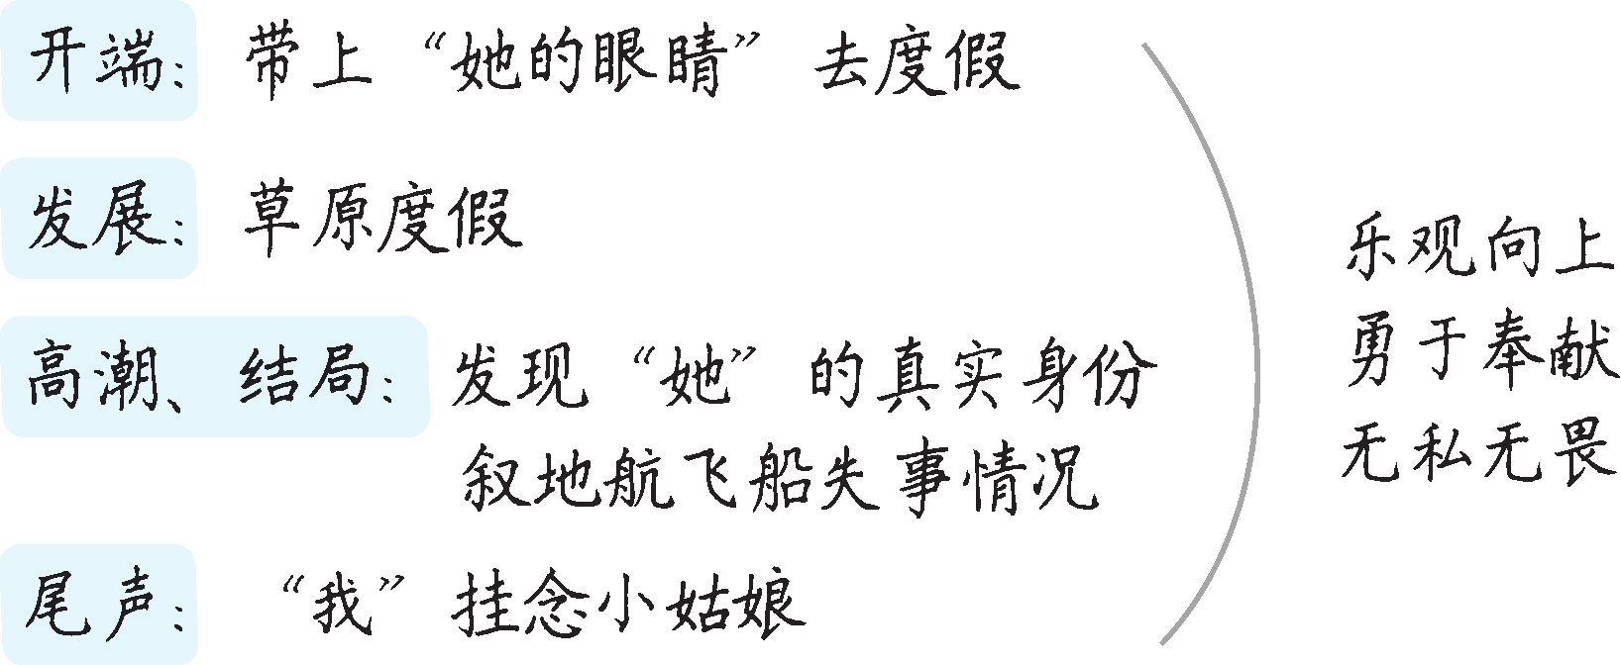

本文是一篇自读课文。本教学设计注重学法引导，注重训练浏览的阅读方法。三个学习板块，循序渐进，依次完成教学目标。比较阅读，让学生进一步了解科幻小说的特点，既巩固了前面的知识，也为单元名著《海底两万里》的阅读打下基础。
背景链接
刘慈欣长期关注科幻并尝试写作，他的风格多次变化，直到20世纪90年代中期才逐渐定型，并开始赢得读者的喝彩。他认为科幻小说应以创意见长，在这种思想的指导下，他创作了《带上她的眼睛》。原文发表在1999年《科幻世界》第10期上，并获得该年度中国科幻小说“银河奖”一等奖，本文由作者根据自己的同名小说改写而成。
素养提升
刘慈欣科幻小说所具有的文学价值
关于刘慈欣科幻小说所具有的文学价值，吴岩的《科幻应该这样读》做了很好的说明：首先，在叙事特征上，刘慈欣承袭了古典科幻小说中节奏紧张、情节生动的特征，并且在看似平实拙朴的语言中，浓墨重彩地渲染了科学和自然的伟大力量。刘慈欣擅长将工业化过程和科学技术塑造成某种强大的力量，作品中洋溢着英雄主义的情怀。在人物方面，刘慈欣的小说继承了古典科幻小说中的人物塑造规律，即无论是技术专家还是普通人，他们一定要在社会的变革中被推向改变世界的精英舞台。在情感线索方面，刘慈欣与其他新生代作家的主要区别是，他很少将男女关系置于情感的中心位置（虽然他的男女情感写得细腻而成熟）……在他的作品中，科学的诗意永远是一种基本情调。
疑难探究
如何理解小说中的“我”和小姑娘这两个人物形象？
小说的主要人物是“我”与“她”（小姑娘）。“我”是小说的叙事者，也是小说中“行动着”的人，起着串联情节的作用。“我”的性格既有开朗热情的一面，也有灰色伤感的另一面，内心深处的悲悯情怀，使“我”这个形象更加丰满。
小姑娘作为地航飞船的领航员，身处险境而不惊恐，不慌乱，还不告诉“我”自己所处的位置，不倾诉自己的郁闷，以大无畏的精神继续坚守岗位，不仅表现出勇敢、乐观、坚韧的品质，更带有一种悲壮的英雄主义色彩。
文化常识
月亮的别称
月亮是古诗文提到的自然物中最突出的被描写的对象，它有许多有趣的别称。常见的有：
①因初月如钩，故称银钩、玉钩等；
②因弦月如弓，故称玉弓、弓月等；
③因满月如轮如盘如镜，故称金轮、玉轮、银盘、玉盘、金镜、玉镜等；
④因传说月中有兔和蟾蜍，故称银兔、玉兔、金蟾、银蟾、蟾宫等；
⑤因传说月中有桂树，故称桂月、桂轮、桂宫、桂魄等；
⑥因传说月中有广寒、清虚两座宫殿，故称广寒、清虚；
⑦因传说为月亮驾车之神名望舒，故称月亮为望舒；
⑧因传说嫦娥住在月中，故称月亮为素娥；
⑨因人们常把美女比作月亮，故称月亮为婵娟。

